ELŐTERJESZTÉS

Szombathely Megyei Jogú Város Közgyűlése
2022. március 31-ei ülésére

KIEGÉSZÍTŐ BESZÁMOLÓ
az előző Közgyűlés óta eltelt időszak fontosabb eseményeiről és a polgármester átruházott hatáskörben hozott döntéseiről

Tisztelt Közgyűlés!

2022. március 22-én a Városháza házasságkötő termében hat személy tett ünnepélyes keretek között állampolgársági esküt. Felolvastam az eskü szövegét, majd az aláírást követően átadtam az állampolgárságról szóló okiratot.

Március 24-én ünnepélyes keretek között nyílt meg a Savaria Múzeumban a "Sisi – Királyné feketén-fehéren" című nagyszabású kiállítás, mely a magyarok szeretett Erzsébet királynéja előtt tiszteleg. A tárlat célja a legendás királyné életét, mindennapjait bemutatni a hozzá kötődő tárgyak segítségével. A kiállítást a Magyar Nemzeti Múzeum főigazgatójával, L. Simon Lászlóval nyitottuk meg a múzeumkertben tartott eseményen, melyen Horváth Soma alpolgármester úr és Bokányi Adrienn tanácsnok asszony is részt vett.

Március 26-án A 'Turba 150 Emlékévhez' kapcsolódóan ünnepélyes keretek között avatták fel az I. világháborús hősi emlékművet Gyöngyösszőlősön. Az eseményen köszöntőt mondott Tóth Kálmán, Szőlős-Gyöngyöshermán-Szentkirály önkormányzati képviselője. Az ünnepség koszorúzással zárult a Jézus Szíve templom melletti téren, melyet a képviselő úrral közösen helyeztünk el.

E napon Horváth Soma alpolgármester úr, a Váci Mihály Alapfokú Művészeti Iskola 30 éves jubileumi ünnepségén mondott köszöntő beszédet, az iskola alulájában.

Március 27-én Heimler Jenő egyetemi tanár, író, szociológus születésének 100. évfordulója alkalmából megkoszorúzták a szülőházán elhelyezett emléktáblát a Király utca 11. szám alatt. Az ünnepélyes eseményen Horváth Soma alpolgármester úr, valamint dr. Czeglédy Csaba, a Szociális és Lakás Bizottság elnöke vett részt.

Március 28-án az 1000 fa-program folytatásáról tartott sajtótájékoztatót a Csaba úti felüljárónál Németh Ákos, fenntartható fejlődésért és klímapolitikáért felelős tanácsnok, Putz Attila, a 7. sz. választókörzet képviselője és Kovács Tamás, a FALCO Zrt. PR-managere. Elhangzott: a vállalat anyagi támogatásával a Csaba úton kívül ültetnek még fákat a Nyitra Utcai Általános Iskolához és a zanati temetőhöz is, valamint további fákat a város bölcsődéibe, óvodáiba. Március végén és áprilisban így összesen 102 fával gyarapodik Szombathely az 1000 fa-program keretein belül.

1.

Tisztelt Közgyűlés!

A szombathelyi 5903/4 hrsz-ú, természetben a Kiskar u. 6. szám alatt található, kivett ipartelep megnevezésű, 12.156 m² területű ingatlanra (volt Sylvester János Nyomda) vonatkozóan 2022. január 31. napján a tulajdonos SYLVER-PARK Vagyonkezelő Kft. és a Zanati úti Irodaház Kft. adásvételi előszerződést kötöttek.
A szerződő felek az adásvételi előszerződésben a végleges adásvételi szerződés megkötése és ezzel a teljes vételár megfizetése feltételeként határozták meg az útcsatlakozás, a funkcióváltás tudomásul vételéről szóló településképi bejelentési eljárás lezárásaképpen kiadott határozat megszerzését annak érdekében, hogy a vevő nyilatkozati szándéka szerinti üzletház kialakítása a jogszabályi előírásoknak megfelelően megvalósulhasson.
Tájékoztatom a Tisztelt Közgyűlést, hogy a településrendezési eszköz hatályos előírása alapján az ingatlanon jelenleg lakások építésére is kiadható lenne az építési engedély. Az előterjesztés 1. melléklete Szombathely Megyei Jogú Város Helyi Építési Szabályzatáról, valamint Szabályozási Tervének jóváhagyásáról szóló többször módosított 30/2006. (IX. 7.) önkormányzati rendelet (a továbbiakban: HÉSZ) 1. mellékletét képező Szabályozási Terv kivonata. Az 5903/4 hrsz. alatti ingatlan Településközpont vegyes terület (Vt), amely szabadonálló módon területének 50%-áig építhető be legfeljebb 9,5 m magas épületekkel. A legkisebb kialakítható telekméret 2000 m². A területen épületet elhelyezni a HÉSZ 11. §-ának, valamint az országos településrendezési és építési követelményekről szóló 253/1997. (XII. 20.) Kormányrendelet 2012. augusztus 6-án hatályos 16. §-ának figyelembevételével lehet.
Az ingatlan jelenleg csak a Kiskar u. felől, az 5897/2 hrsz. alatti közúton közelíthető meg, ezért a telek lakások céljára történő hasznosítása esetén komoly közlekedési problémát jelentene a belváros számára. A Kiskar utcai csatlakozás megvalósításával az 5897/2 hrsz. alatti ingatlanon meglévő út forgalmi rendjének módosítása, valamint az Óperint – Kiskar és a Hollán E. – Kiskar utcai csomópontok forgalmi vizsgálata is szükségessé válna. A fenti helyzet elkerülése érdekében egyeztetéseket folytattunk a vevővel, amely gazdasági társaság vállalta, hogy az ingatlanon kizárólag üzletházat és irodákat fog létesíteni, és ennek nyomatékosítására a mellékelt, ügyvéd által ellenjegyzett nyilatkozatot tette. Az előterjesztés 2. mellékletét képező nyilatkozatban a vevő kötelezettséget vállalt arra, hogy az ingatlanon lakáscélú beruházást, átalakítást nem végez.
A végleges adásvételi szerződés megkötését követően Önkormányzatunk településrendezési szerződés megkötését tervezi Szombathely Megyei Jogú Város Közgyűlésének 263/2020. (IX.24.) Kgy. számú határozatával elfogadott, a településrendezési szerződések megkötéséről szóló Szabályzatában foglaltaknak megfelelően. Ezzel egyidejűleg a HÉSZ folyamatban lévő felülvizsgálata során kezdeményezzük tárgyi ingatlanra vonatkozó területfelhasználás módosítását annak érdekében, hogy lakás funkció a továbbiakban ne legyen kialakítható a volt nyomda területén.
Szombathely Megyei Jogú Város Közgyűlése a 181/2021. (X.28.) Kgy. számú határozatával felkért arra, hogy vizsgáljam meg változtatási tilalom előírásának lehetőségét, és a javaslatot terjesszem a Közgyűlés elé. Fentiek értelmében a településrendezési szerződés megkötését követően a generális településrendezési eszköz hatályba lépésének időpontjáig változtatási tilalom elrendelését javaslom a Szombathely, Kiskar u. 6. szám, 5903/4 hrsz. alatti ingatlanra, amire az épített környezet alakításáról és védelméről szóló 1997. évi LXXVIII. törvény 21. §-a biztosít lehetőséget.
Kérem a Tisztelt Közgyűlést, hogy az előterjesztést megtárgyalni, és a határozati javaslatot elfogadni szíveskedjék.

- sz. melléklet

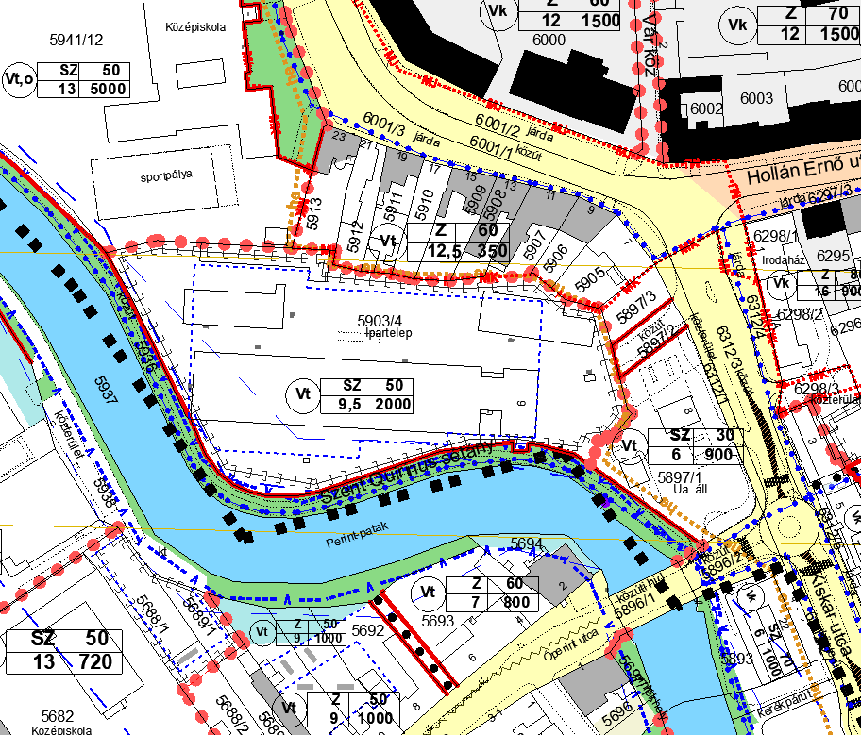
- számú melléklet
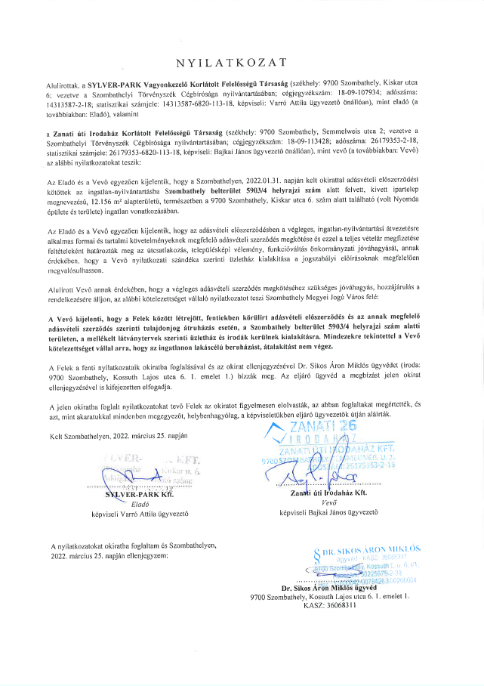
2.

Tisztelt Közgyűlés!

Tájékoztatom a Tisztelt Közgyűlést, hogy Szombathely Megyei Jogú Város Önkormányzata a „Tudományos és Technológiat Park” cím megszerzése érdekében címpályázatot kíván benyújtani a „Claudius” Ipari és Innovációs Park, valamint az úgynevezett Északi Iparterület vonatkozásában.
Önkormányzatunk a címpályázat teljeskörű elkészítésére a Versenyszabályzatban foglaltak szerint az IPE - Ipari-, Tudományos-, Innovációs - és Technológiai Parkok Egyesületet bízta meg.

A címpályázat készítője arról tájékoztatta Önkormányzatunkat, hogy a tudományos és innovációs, a technológiai és az ipari parkokról szóló 799/2021. (XII.28.) Korm.rendelet a „Tudományos és Technológiai Park" cím kettéosztásával létrehozta az egyetemek által pályázható „Tudományos és Innovációs Park", illetve az önkormányzatok és gazdasági társasági társaságok által pályázható „Technológiai Park" kategóriákat.
A „Tudományos és Technológiai Park" kategória hatályon kívül került, így formailag a korábbi címpályázat is hatályát vesztette.
A Kormányrendelet szerint a címpályázati felhívást a Tudományos és Innovációs, Technológiai és Ipari Park Tanács fogadja el, a Tanács döntését követően pedig az Innováció és Technológiai Minisztérium írja ki a felhívást a kormany.hu-n.
Az év eleji munkaterv szerint 2022. március 18-án lett volna az új Tanács alakuló ülése, amely azonban nem került összehívásra. A kialakult ex-lex állapotra tekintettel jelenleg nem lehetséges címpályázatot benyújtani addig, amíg a következő Tanácsülésen elfogadásra nem kerül az új felhívás.

Fentiekre tekintettel szükséges és indokolt a vállalkozói szerződés határidejének módosítása 2022. augusztus 31. napjáig azzal a kiegészítéssel, hogy az új címpályázat megjelenését követően 15 napon belül a címpályázatot készítő köteles véglegesíteni a pályázati dokumentációt.

Kérem a Tisztelt Közgyűlést, hogy az előterjesztést megtárgyalni és a határozati javaslatban foglaltak szerint dönteni szíveskedjen.

Szombathely, 2022. március 30.

/:Dr. Nemény András:/
I.

HATÁROZATI JAVASLAT
........../2022. (III.31.) Kgy. sz. határozat

- Szombathely Megyei Jogú Város Közgyűlése tudomásul veszi a szombathelyi 5903/4 hrsz-ú, természetben a Kiskar u. 6. szám alatt található, kivett ipartelep megnevezésű, 12.156 m² területű ingatlan hasznosítására vonatkozó tájékoztatást.

- A Közgyűlés felkéri a polgármestert, hogy a településrendezési szerződéssel, a településrendezési eszköz tervezett módosításával, a változtatási tilalom elrendelésével kapcsolatos önkormányzati szándékról tájékoztassa az érintetteket.

- A Közgyűlés felkéri a polgármestert, hogy a 2. pontban foglaltakat dolgozza ki és terjessze a Közgyűlés elé.

Felelős: Dr. Nemény András polgármester
Dr. Károlyi Ákos jegyző
(végrehajtásért: Sütő Gabriella városi főépítész)

Határidő: 1.) pont vonatkozásában: azonnal
2.) pont. vonatkozásában: 2022. április 8.
3.) pont vonatkozásában: az adásvételi szerződés megkötését követő 60 nap

II.

HATÁROZATI JAVASLAT
........../2022. (III.31.) Kgy. sz. határozat

Szombathely Megyei Jogú Város Közgyűlése a tudományos és innovációs, a technológiai és az ipari parkokról szóló 799/2021. (XII.28.) Korm. rendelet szerint benyújtandó „Technológiai Park" címpályázattal kapcsolatos tájékoztatást tudomásul veszi.

Felelős: Dr. Nemény András, polgármester
Dr. Horváth Attila, alpolgármester
Dr. Károlyi Ákos, jegyző
(A végrehajtás előkészítéséért:
Nagyné Dr. Gats Andrea, a Jogi és Képviselői Osztály vezetője)

Határidő: azonnal

